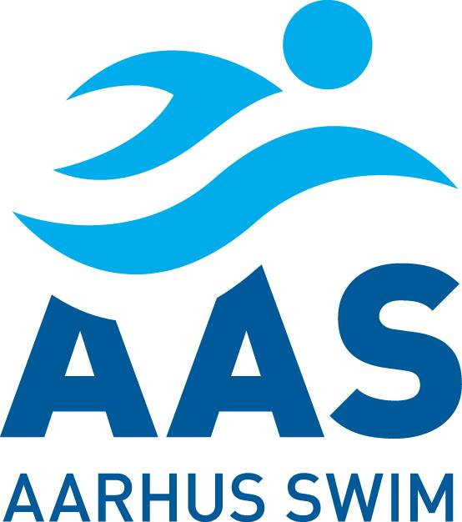
Invitation til Viborg Cup 2019

14. – 16. juni 2019

Invitation sendt til K3 og K2 (Undtagen svømmere med kravtider til DM Årgang og DM junior)

Adgang til svømmehal  Opvarmning  Holdledermøde  Officialmøde  Stævnestart dagafsnit’ | Fredag  15:00  15:30 – 16:50  15:30 – 16:00  16:00 – 16:45  17:00 | Lørdag  07:00  07:15 – 08:35  07:15 – 07:45  07:45 – 08:30  08:45 | Søndag  07:00  07:30 – 8:50  07:30 – 08:00  08:00 – 08:45  09:00
STED | Gymnastik- og idrætshøjskolen Viborg  Vinkelvej 32, 8800 Viborg
FORPLEJNING | Der er forplejning fra fredag aften til søndag frokost og madpakke søndag eftermiddag  Medbring madpakke til fredag eftermiddag.
MØDESTED OG TIDSPUNKT | Afgang kl. 13:30 fra Hasles P-plads fredag den 14. juni.
OFFICIAL | Ved 0-39 starter: Minimum 1 official M2 eller højere  Ved 40-79 starter: Minimum 2 officials M2 eller højere  Ved 80-119 starter: Minimum 1 official M4 og 1 official M2 eller 3 officials M2  Ved over 120 starter: Minimum 1 officials M4 og 2 officials M2 eller • 4 officials M2  Officials skal selv medbringe officialtrøje.
HOLDLEDER | 1 holdleder alle tre dage. Der er brug for overnattende holdleder.
OVERNATNING | Overnatning er tæt på svømmehallen.  Indkvartering kan ske fra fredag kl. 20. Hoveddøren er åben:  Fredag kl. 20.00-23.00  Lørdag kl. 06.00-08.30 & kl. 16.30-23.00  Søndag kl. 06.00-09.00
TRANSPORT | Kørsel i egen bil.
STARTER | Aftales i samarbejde med din træner. Maks. 6 starter.

Bemærk: Tilmeldingsfristen er 16. maj

På vegne af Konkurrence-afdeling AAS

Thomas Cosmus Hansen
thomas@cosmushansen.dk

